제18회 DMZ국제다큐멘터리영화제
한국 다큐멘터리 비평 담론 프로그램
‘크리틱스 초이스’ 공개
- 주제어 ‘데모─(Demo─)’를 기초로 한 13편(장편 9편·단편 4편) 선정
- 12·3 내란의 안팎, 비인간·인간의 공존에 관한 고찰이 주요 경향
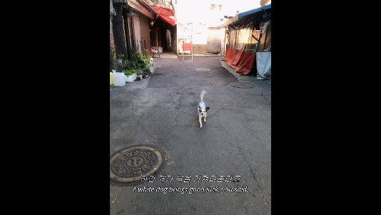
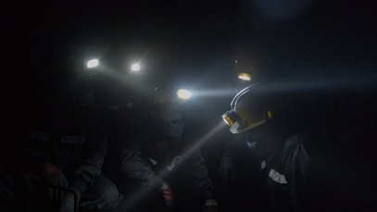
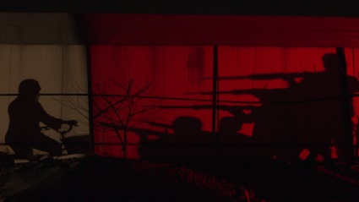
- 제18회 DMZ Docs에서 상영, 1편에 ‘비평가의 시선상’ 수여

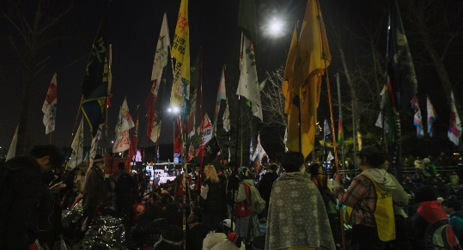
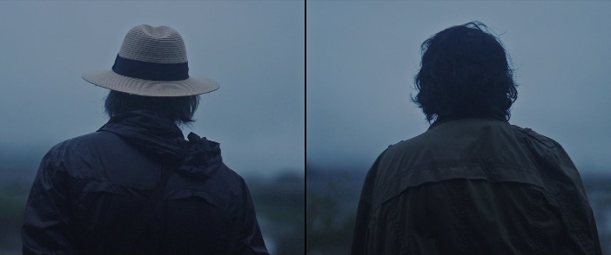
[(좌측부터) <관리처분계획—미아리 텍사스 편> <이슬이 온다> <지금, 녜인> 스틸컷]
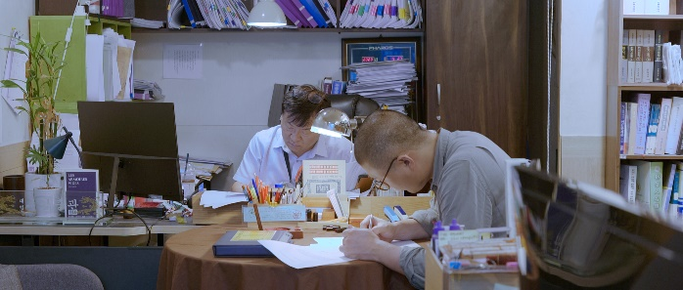
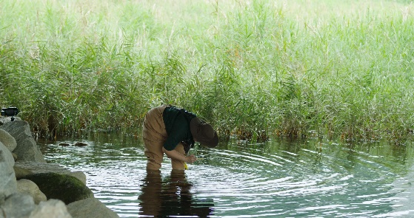
[(좌측부터) <남태령> <오, 발렌타인> 스틸컷]
[(좌측부터) <회생> <방방과 플라나리아> 스틸컷]

다큐멘터리 장르의 영향력 확장과 창작자 지원에 앞장서고 있는 DMZ국제다큐멘터리영화제(집행위원장 오동진, 이하 DMZ Docs)가 한국 다큐멘터리에 대한 비평 담론 활성화를 목적으로 한 프로그램인 ‘크리틱스 초이스’ 선정작 13편(장편 9편, 단편 4편)을 발표했다.

올해로 2회째를 맞은 크리틱스 초이스는, DMZ Docs 가 한국 다큐멘터리의 최근 경향을 읽고, 중요한 작품들을 비평적으로 조망하며, 담론화 하기 위해 2025년 신설한 프로그램이다.

크리틱스 초이스 선정위원회는 현장 영화평론가 3인(김소희, 조혜영, 한창욱, 이상 가나다순)과 DMZ Docs 프로그래머 2인(장병원 수석 프로그래머, 문주화 프로그래머)으로 구성됐다. 선정위원회는 지난 1년간 (2025.7.1 – 2026.6.30) 영화제, 극장 개봉, OTT 등의 경로로 공개된 장·단편 다큐멘터리 62편을 면밀히 검토하여 올해의 주제를 추출하였다. 오늘날 한국 다큐멘터리의 지향점을 고민하여 선정한 올해의 주제어는 ‘데모─(Demo─)’로, 이를 기초로 장편 9편과 단편 4편 등 총 13편을 선정했다.

주제어 ‘데모─(Demo─)’는 민중을 뜻하는 ‘데모스(Demos)’, 인구학을 뜻하는 ‘데모그라피(Demography)’, 증명을 뜻하는 ‘데몬스트레이션(Demonstration)’ 등 다층적 함의를 가진다. 크리틱스 초이스에 선정된 13편의 영화는 개별적이면서도 군집하여 분출하는 이 시대의 목소리와 얼굴, 그 증명의 이미지들을 마주하게 한다.

한 열사의 죽음이 남긴 흔적들을 차분하면서도 결연하게 복기하는 <오, 발렌타인>(감독 홍진훤)은 실패한 두 혁명가의 현재를 통해 운동의 의미를 사유하게 한다. 쿠데타를 피해 한국에 정착한 미얀마인 주인공의 이야기를 좇는 <지금, 녜인>(감독 임대청)은 국경을 넘어 정치적 저항 운동에 연대한다는 것의 무게감을 돌아보게 한다. <도라지 불고기>(감독 양지훈), <방방과 플라나리아>(감독 박희진), <회생>(감독 김면우)은 감독 자신의 수행적인 행동을 따라가면서 주변 사물 및 인물의 관계를 도발적이고 솔직한 방식으로 풀어내어 지금 이 시대의 저류에 흐르는 심리적 지형도를 들여다보게 한다.

<이슬이 온다>(감독 주로미, 김태일)와 <관리처분계획—미아리 텍사스 편>(감독 장윤미)은 사라진 공간과 산재한 사람들의 흔적을 되짚으며 정치적 연대와 기억의 형식을 고찰하게 하고, <남태령>(감독 김현지)은 새롭게 형성되는 대중의 정치적 각성을 통해 정치적 연대와 운동의 기운을 감지하게 한다. <황폐한 사원에 걸린 달>, <진짜 크리스마스>(이상 감독 김진수), <언다큐먼티드 모나리자>(감독 홍진훤)는 흩어지고 마모되어 가는 사물과 기록 이미지를 포집하여 시공간을 바라보는 새로운 시선을 제시하며, <웰컴 투 셋>(감독 배채연)과 <시네마 속 5월>(감독 아리프 부디만)은 데이터 이미지의 다큐멘터리적 활용 가능성과 미학적 잠재성을 과감하게 탐구한다.

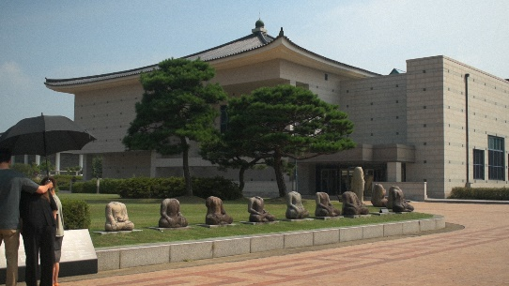
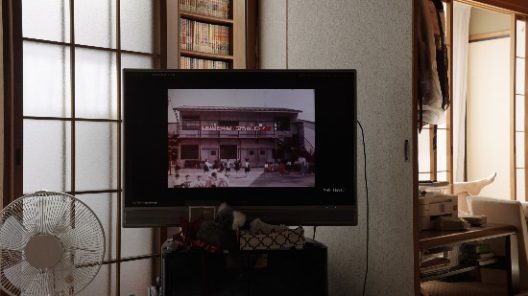
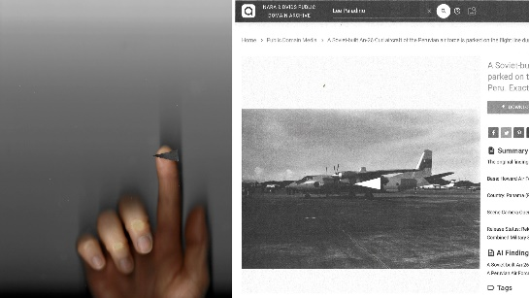
[(좌측부터) <황폐한 사원에 걸린 달> <도라지 불고기> <진짜 크리스마스> 스틸컷]
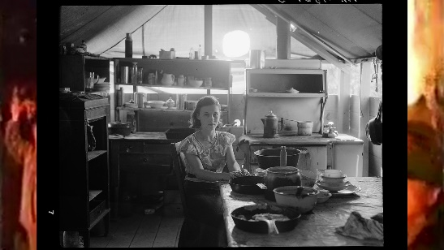
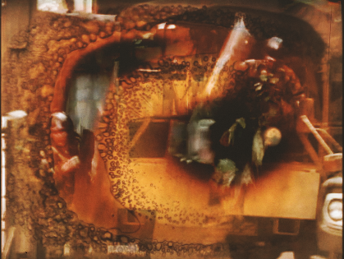

[(좌측부터) <언다큐먼티드 모나리자> <시네마 속 5월> <웰컴 투 셋> 스틸컷]

총 13편의 크리틱스 초이스 선정작은 제18회 DMZ Docs에서 상영되며, 선정위원회가 뽑은 최고 작품에 돌아가는 ‘비평가의 시선상’에 상금 300만 원이 수여된다. 영화제 기간 중에는 주제어를 초점에 두고 한국 다큐멘터리의 의제를 논의하는 포럼, 대담, 토크 등 비평적 조망의 장을 마련할 예정이다.

크리틱스 초이스 선정위원회는 선정의 변을 통해 “13편의 크리틱스 초이스 선정작들을 통해올해는 정치적 격변기를 지난 한국 사회에서 영화와 정치의 관계, 정치적 목소리와 얼굴의 형상을 검토하고자 했다”며 “이 영화들이 한국 다큐멘터리의 정치적·미학적 지형을 더욱 풍성하게 다지는 계기가 되길 기대한다”고 전했다.

제18회 DMZ국제다큐멘터리영화제는 9월 10일부터 9월 16일까지 진행되며, 산업 프로그램인 DMZ Docs 인더스트리는 9월 11일부터 14일까지 열린다.

[크리틱스 초이스 선정작]
제목 | 감독 | 상영시간
관리처분계획—미아리 텍사스 편 Miari Texas | 장윤미  JANG Yunmi | 120분
이슬이 온다 Raining Dust | 주로미, 김태일  JU Romi, KIM Taeil | 119분
지금, 녜인 Beyond Now, Nyein | 임대청  LIM Daecheong | 110분
남태령 The Longest Night: Namtaeryeong | 김현지  KIM Hyunji | 114분
오, 발렌타인 Oh, Valentine | 홍진훤  HONG Jinhwon | 92분
회생 Karma | 김면우  KIM Myunwoo | 89분
방방과 플라나리아 BangBang and Planaria | 박희진  PARK Heejin | 91분
황폐한 사원에 걸린 달  And the Moon Sets Over the Temple That Was | 김진수  Justin Jinsoo KIM | 71분
도라지 불고기 Yakiniku ToRaJi | 양지훈  YANG Jihoon | 86분
진짜 크리스마스 A Real Christmas | 김진수  Justin Jinsoo KIM | 13분
언다큐먼티드 모나리자  Undocumented Mona Lisa | 홍진훤  HONG Jinhwon | 23분
시네마 속 5월 Last May in Theaters | 아리프 부디만  Arief BUDIMAN | 23분
웰컴 투 셋 Welcome to Set | 배채연  Cyan BAE | 15분

